Муниципальное бюджетное дошкольное образовательное учреждение
«Детский сад «Рябинка» г. Новый Уренгой

Консультация для родителей
На тему:
«Нетрадиционное рисование – это интересно».

Адоптирован и составлен:
Воспитатель: Долгушина С.В.

г. Новый Уренгой 2020г.
Данный материал познакомит родителей с разнообразными способами и приемами работы гуашью и акварельными красками, углем, сангиной, пастелью и другими материалами, также с их сочетанием.
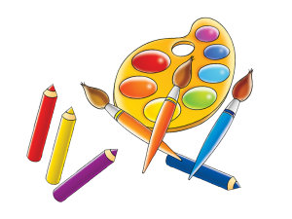Опыт работы с детьми в детском саду показал: рисовать необычными способами и использовать при этом материалы, которые окружают нас в повседневной жизни, вызывают у детей огромные положительные эмоции. Рисование увлекает детей, а особенно нетрадиционное, дети с огромным желанием рисуют, творят и сочиняют что-то новое сами. Чтобы привить детям любовь к изобразительному искусству, вызвать интерес к рисованию необходимо начать с игры. Как кстати подходят для этого нетрадиционные способы рисования, который, сопутствуя традиционным способам рисования, творят чудеса и превращают обычные занятия в игру, в сказку. Рисуя этими способами, дети не боятся ошибиться, так как все легко можно исправить, а из ошибки легко можно придумать что-то новое, и ребенок обретает уверенность в себе, преодолевает «боязнь чистого листа бумаги» и начинает чувствовать себя маленьким художником. У него появляется ИНТЕРЕС, а вместе с тем и ЖЕЛАНИЕ рисовать. Рисовать можно чем угодно и где угодно и как угодно! Разнообразие материалов ставит новые задачи и заставляет все время, что ни будь придумывать. А из этих наивных и незамысловатых детских рисунках в итоге вырисовывается узнаваемый объект – Я. Ничем не замутненная радость удовлетворения оттого, что и «это сделал Я – все это мое!».
РИСОВАНИЕ ЛИНИЕЙ
Материал: карандаш, фломастер, бумага
Ход работы:
А попробуйте-ка нарисовать предмет, не отрывая карандаш или фломастер от бумаги. Вот где работает воображение!
А можно закрыть глаза и под музыку рисовать хаотично разные неотрывные линии, после посмотреть что получилось, на что походить и раскрасить это.
ВОЛШЕБНАЯ НИТОЧКА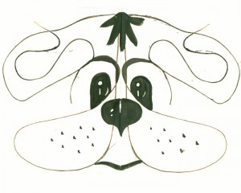
Материал: нитки №10, веревка, гуашь разного цвета.
Ход работы:
1-ый способ
Одну, две, три нити пропитать красками. Разложить нити на листе бумаги и закрыть другим листом так, чтобы концы ниток были видны. Тяните одну ниточку, затем другую, третью, а верхний лист придерживайте рукой. Получилась фантастика, космос, может наше настроение? Попробуйте, вы получите столько радости!
2-ой способ
Альбомный лист сложите пополам. Опустите нитку в краску, а затем хаотично разложить ее на одну из сторон листа, другую накрыть сверху и прижать рукой. Раскрыть, убрать нить, рассмотреть полученное изображение. По мере надобности дорисовать до конечного результата.
3-ий способ
Опустить веревку в краску, а затем разложить кольцом или любым другим способом на листе бумаги. Накрыть сверху другим листом и придавить ладонью. Раскрыть, убрать веревку и посмотреть на полученное изображение, дорисовать.
4-ый способ
Обернуть веревку вокруг цилиндра. Сделать перекрещивающийся узор, наложить сначала веревку вверх, потом вниз по всей длине цилиндра. Впитывать краску на веревку. Затем прижать цилиндр к нижнему краю бумаге. Плотно прижимая, хотите его от себя. На листе появится веревочный узор.
МОНОТИПИЯ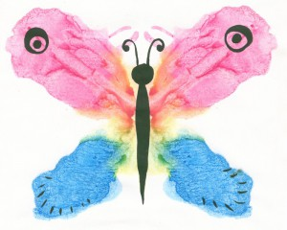
Материал: краска, кисточка, бумага
Ход работы:
Сложите лист бумаги пополам. На одну сторону, поближе к центру, нанесите кисточкой несколько ярких цветных пятен. Теперь быстро сложите лист по тому же сгибу и хорошенько прогладьте его ладошкой. Откройте и всмотритесь: что же получилось? Сказочные цветы? Жук? Да нет, это красавица-бабочка!
НАБРЫЗГ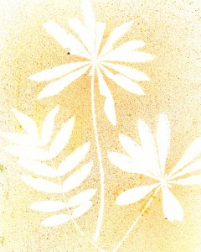
Материал: старые зубные щетки, гуашь, бумага, гербарий, силуэты.
Ход работы:
На кончик щетки набирается немного краски. Наклоните щетку над листом бумаги, а картонкой или расческой проведите по ворсу. Брызги разлетятся по чистому листу. Так можно изобразить звездное небо, салют. А еще можно вырезать любой силуэт и разместить на листе бумаги и разбрызгать краску. Затем убрать силуэт и у вас останется след, его можно дополнить, подрисовываю недостающие линии кисточкой.
РИСОВАНИЕ МЫЛЬНОЙ ПЕНОЙ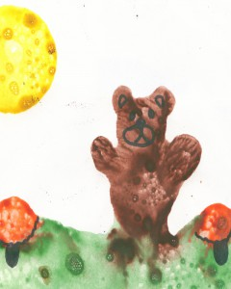
Материал: оргстекло, акварельные краски, поролоновая губка, мыло, шампунь, трубочка для коктейля, бумага, карандаш, кисть.
Ход работы:
1-ый способ
Намыливаем поролоновую губку и выжимаем из нее пену в тарелочку. На листе бумаги карандашом рисуем контур. На карандашный рисунок (можно использовать раскраску) накладываем чистое оргстекло. Мыльной пеной мы будем раскрашивать на стекле рисунок, который лежит под стеклом. Кисточкой берем пену и опускаем ее в акварельную краску нужного цвета. Помешиваем, пока пена не окрасилась в нужный нам цвет. Рисуем раскрашенной пеной на стекле, даем ей высохнуть. Чистый лист бумаги слегка смачиваем водой и влажной стороной накладываем на стекло, прижимаем, затем отрываем от стекла. Все готово!
2-ой способ
В баночку с жидкой краской добавляем шампунь, хорошо размешиваем. Опускаем трубочку в банку и дуем до тех пор, пока верхом не поднимутся пузыри. Затем опускаем лист бумаги, затем слегка надавить и поднять вверх. Для работы можно использовать бумагу разных размеров, цветов, можно накладывать один мыльный рисунок на другой, подрисовывать, вырезать, делать аппликации.
РИСОВАНИЕ СВЕЧОЙ ИЛИ ВОСКОВЫМИ МЕЛКАМИ
Материал: Свечка, бумага, кисточка, краски.
Ход работы.
1. Переведение – под тонкий альбомный лист положите нарисованный контурный рисунок. Сверху обведите по контуру свечой, затем нанесите краску.
2. Трение – под тонкую бумагу положите, какой либо четко выраженный рельефный рисунок, верхний лист бумаги натрите свечой и нанесите краску.
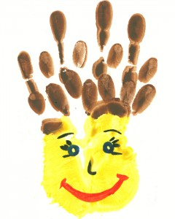ПАЛЬЧИКИ — ПАЛИТРА. ПЕЧАТЬ ОТ РУКИ
Материал: краска, тарелочки, бумага
Ход работы.
Сжать руку в кулак и вдавить его в краску. Поводить его из стороны в сторону, чтобы краска хорошо размазалась по руке. Приложить боковую часть кулака к листу бумаги и поднять его. Сделать несколько отпечатков. Краску также можно наносить кисточкой. Можно рисовать всей ладонью, большим пальцем, кончиком мизинца, согнутым пальцем, суставом согнутого пальца боковой части мизинца и ладони, согнутыми пальцами в кулак, подушечками пальцев.
ПЕЧАТКА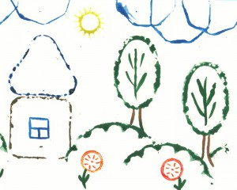
Материал: печатки, бумага краски, тарелочки, губка-подушечка.
Ход работы.
Эта техника позволяет многократно изображать один и тот же предмет, составляя из его отпечатков разные композиции, украшая ими пригласительные билеты, открытки, салфетки, платки и т.д.
Печатки несложно изготовить самим: надо взять ластик, нарисовать на торце задуманный рисунок и срезать все ненужное. «Печатка» готова! Можно использовать различные краски, пробки, песочницы и т.п. Теперь прижмем печатку к подушечке с краской, а затем к листу бумаги. Получился ровный и четкий отпечаток. Составляй любую композицию!
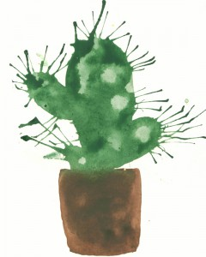КЛЯКСОГРАФИЯ. РИСОВАНИЕ СОЛОМКОЙ.
Материал: трубочка для коктейлей, краска кисти, вода.
Ход работы.
1-ый способ
Поставим на лист бумаги большую кляксу (жидкая краска) и осторожно подуем на каплю… Побежала она вверх, оставляя за собой след. Повернем лист и снова подуем. А можно сделать еще одну, но другого цвета. Пусть встретятся. Что получится, думайте сами.
2-ой способ
Выполните краской и кисточкой любой рисунок. Поставьте на необходимые для вас линии капли и раздуйте их трубочкой. Рисунок готов!
РИСОВАНИЕ ПО-СЫРОМУ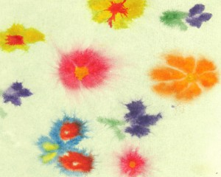
Материал: влажная салфетка, емкость с водой, краски, кисти, акварельные мелки.
Ход работы.
1-ый способ
Намочите бумагу и положите ее на влажной салфетке (чтобы бумага не высыхала). Возьмите акварельный мелок и нарисуйте все, что угодно.
2-ой способ
Если нет акварельных карандашей, можно рисовать красками и кисточкой.
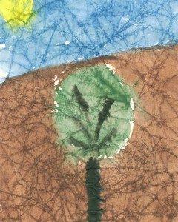МЯТАЯ БУМАГА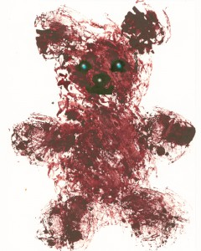
Материал: бумага, краски, кисти, тарелочки.
Ход работы.
1-ый способ
Чистый лист бумаги смять руками и разгладить. Нарисовать задуманный рисунок. Эта техника интересна тем, что на местах сгибов бумаги краска при закрашивании делается более интенсивнее, темной – это называется эффект мозаики.
2-ой способ
Смять кусочек бумаги, примакнуть в сырую краску, затем примакиванием нанести рисунок. Этот способ можно использовать для фона, или для завершения работы – цветы, крона дерева, сугробы и т.п.
ГРАТТАЖ
Материал: Свечка, черная гуашь, шампунь, заостренная палочка.
Ход работы.
Нанесем цветной фон акварелью или возьмем цветной картон или простую белую бумагу. Весь фон полностью затрем воском, парафином. Нальем в розетку черной, или цветной гуаши, добавим немного шампуня и тщательно перемешаем. Затем покроем этой смесью парафиновый лист. «Холст» готов.
А теперь возьмем заостренную палочку и начнем процарапывать рисунок. Чем не гравюра!
ТРИО – ТУШЬ, ВОДА, ГУАШЬ
Материал: плотная бумага, гуашь, тушь, емкость с водой.
Ход работы.
Разведите гуашь водой и крупно широкими мазками кисти нарисуйте то, что задумали. Главное чтобы рисунок получился крупным. Когда гуашь закрепится, покройте весь лист черной тушью. И когда она высохнет, опустите лист для «проявления» в ванночку с водой. Гуашь смоется с бумаги, а тушь останется. На черном фоне проявится интересный белый контур рисунка с различными краями.
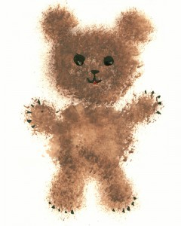РИСОВАНИЕ СПОСОБОМ – «ТЫЧКА»
Материал: Грифельный карандаш с резинкой на конце, старая обрезанная кисть на 1 мм, щетинная кисть, трубочка от фломастера с вставленным поролоном, белая бумага, книжки – раскраски, тарелочка, гуашь.
Ход работы.
В тарелки разливается гуашь. Затем при помощи изготовленных «тычков» наносится краска на изображение, сначала по контуру, потом внутреннее изображение. Готовый рисунок имитирует технику рисования «пуантилизм». Щетинной сухой кистью – тычком можно нарисовать шерсть животных, полянку, крону дерева. Разнообразие изображения зависит от выбранного материала для тычка.
РИСОВАНИЕ СПОСОБОМ — ТРЕНИЯ
Материал: Засушенные листья, силуэты с ярко выраженным рельефом, вата, порошок от наструганных грифелей цветных карандашей.
Ход работы.
Под тонкую бумагу положить засушенный лист, ветку, цветов, силуэт, сверху потереть ватным или тряпочным тампоном порошком из карандашного грифеля. Полученное на тонкой бумаге изображение наклеить на плотную бумагу – получится открытка. Таким способом можно создать сюжетную композицию, декоративный узор.
Этим же способом можно потереть края силуэта, которые приложены к листу бумаги.
РИСОВАНИЕ СПОСОБОМ ПРИМАКИВАНИЯ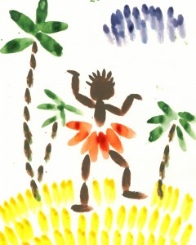
Материал: Кисточки разного размера, гуашь, акварель, тушь, бумага
Ход работы.
Окунув кисточку в краску, приложить ее хвостик к листу бумаги и поднять получится капелька. Если нанести такие капельки по кругу – получился цветок. Примакиванием можно нарисовать листья у деревьев, животных и другие рисунки, стоит только пофантазировать.
РИСОВАНИЕ СПОСОБОМ ОТ ПЯТНА
Материал: Кисточка №10, 3, бумага, краска, фломастеры, восковые карандаши, уголь или другие графические материалы
Ход работы.
1-ый способ
Широкой кистью наносится пятно произвольно или в соответствии с задуманным изображением. Когда оно высохнет, дополнительно подрисовываются недостающие детали или краской или другими изобразительными материалами. Таким способом можно нарисовать животных, цветы и т. п.
2-ой способ
Восковым карандашом нарисуйте глазки, носик, ротик. Затем широкой кисточкой по верх изображения краской нарисуй те желтое пятно – получился веселый колобок. Так можно изобразить деревья, ветки и ствол нарисовать восковыми карандашами, а крону краской. Фантазируйте.
ВОЛШЕБНЫЕ ШАРИКИ
Материал: крышка от коробки, шарики, краска, бумага, кисти, вода.
Ход работы.
В коробку поместить лист бумаги, на нее нанести несколько разноцветных или однотонных капель краски. Положить в коробку
2-3 шарика и потрясти коробкой так, чтобы шарики, катались, смешивая краски, создавая узор.
РИСОВАНИЕ ПРИРОДНЫМИ МАТЕРИАЛАМИ
Материал: Засушенные листья, ветки, коробочки мака, мох, шишки, колоски и т.п. Бумага, невысокие полые формы с краской — гуашь, темпера, кисточка.
Ход работы.
Природный материал обмакивают в форму с краской и прикладывают к бумаге, слегка прижимают – остается отпечаток. В зависимости от изображения подбирается и природный материал для отпечатывания.
Ели засушенный листок от дерева, кустарника покрыть краской и отпечатать на бумаге, могут получиться деревья, цветы, солнышко и другие изображения. Коробочками от мака можно нарисовать звездочки, одуванчик, снежинки и пр. Лишайником, мохом получаются красивые полянки с травой, пушистые зверьки, крона деревьев и др.
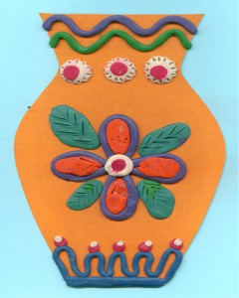РИСОВАНИЕ ПЛАСТИЛИНОМ
Материал: плотная бумага или картон, пластилин, карандаш.
Ход работы.
На плотный лист бумаги или картон нанесите карандашом контур. Рисуйте по нему теплым пластилином. Получается очень даже выразительно. Ребятишки в полном восторге.
РИСОВАНИЕ СКОТЧЕМ
Материал: Цветной скотч, ножницы, цветная и белая бумага, книжка-раскраска, водостойкие цветные маркеры.
Ход работы.
Предварительно подбирается линейный рисунок с крупным изображением без мелких деталей. Затем небольшими отрезками скотча заполняется изображение. По окончанию работы все мелкие детали проводят маркером.
РИСОВАНИЕ ТУШЬЮ
Материал: тушь, бумага, губка, штрих
Ход работы.
1-ый способ
Работа выполняется на горизонтальной поверхности. Лист бумаги предварительно намачивается. Затем наносятся или капли туши, или, перевернув тюбик туши, проводят линии, слегка нажимая на него. Получается интересное расплывчатое изображение, которое после высыхания дополняется четким линейным рисунком с прорисовкой деталей глеевой ручкой, фломастером или другим изобразительным материалом.
Если весь лист покрыть синей тушью, а затем белым штрихом нанести точки – получится снежное вечернее небо.
2-ой способ
На влажную, но хорошо отжатую губку по ширине наносятся полоски цветной туши. Губка переворачивается краской вниз – «лицом» к влажному листу бумаги, и проводится непрерывная линия – радуга, поле, волны, куст и др.
Разнообразные движения руки с губкой оставляют различные следы, которые легко превратить в бабочку, улитку, цветок, дополнив рисунок характерными штрихами.
ГЕЛЕВАЯ ГРАФИКА
Материал: Бумага черного цвета, набор гелевых ручек, простой карандаш.
Ход работы.
1-ый способ
Монохромная техника. На черный фон нанести линейное изображение белой (серебристой) гелевой ручкой (заметим: необходимо проявить чувство меры). Таким способом выразительно смотрятся замки, пейзажи, роспись миниатюр. Предварительные наброски можно сделать в карандаше. Ошибку можно смело ретушировать гуашью, или черной тушью, подобрав нужный оттенок.
2-ой способ
Полихромная техника. На черном фоне работают цветными гелевыми ручками, затонировать изображение белым или серебристым гелем. Белый тон придаст свежесть, яркость, серебристый имитирует металлографику. После высыхания нужно сделать подмалевку (белого, серебристого цвета) и нанести необходимые цвета. В исключительных случаях, например при росписи пасхальных яиц, прялок, допустим цветной фон.
Работа такова вида прекрасно смотрятся, когда она оформлена в паспорту.
ТОНИРОВАНИЕ БУМАГИ
Материал: Белая бумага, клейстер из крахмала, тряпка, ванночки, гуашь, краски клеевые или масляные, масляный разбавитель (бензин).
Ход работы:
1-ый способ
Масляную краску 2-3 тонов разведите масляным разбавителем до густоты очень жидкой сметаны. Каждый цвет в отдельной посуде, отдельной кисточкой.
В миску или ванночку налейте холодной воды, на нее брызгайте разведенную краску одного цвета. На получившиеся разводы (мраморная пленка) кладите лист бумаги (бумагу держите за отогнутый уголок) и сразу снимайте.
На другие листы можно брызгать сразу 2-3 краски разного цвета. Окрашенную бумагу высушите на газете и положите под пресс. Бумага, выкрашенная таким способом, напоминает разводы мрамора.
2-ой способ
Возьмите клеевые или гуашевые краски 2-3 цветов, сварите крахмальный клейстер, влейте ее в ванночку или тарелку, добавить в нее краску и слегка помешать. Полученную в виде пасты или киселя, цветную массу наносят на бумагу кистью, затем лишнее снимают тряпочкой, щеткой, гребенкой или жесткой кистью. Нужный рисунок можно также получить прикладыванием еловой ветки или проводя в разном направлении всевозможные линии.
ЦВЕТНЫЕ ФИГУРКИ НА СТЕКЛЕ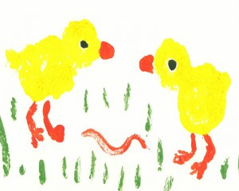
Материал: Краски в тюбиках, прозрачная пленка или стеклянная поверхность, лист бумаги, клеевая лента.
Ход работы:
1-ый способ
Чтобы получить рисунок, надо тонкими полосками выдавить краску из тюбиков на пленку, оставляя широкие поля, друг от друга.
Можно использовать побольше разных красок.
Аккуратно наложить второй слой пленки на изображение, прижать края. Кончиками пальцев разровнять краску. Приложить картину к окну, разгладить ее и посмотреть, как свет играет на красках. Оклеить по периметру клеевой лентой.
2-ой способ
На стекло, зеркало наносят краску так же, как и в первом способе. Затем прикладывают на него бумагу и прижимают сверху еще одним стеклом, или каким либо тяжелым предметом. Это позволит краске одновременно разойтись по листу бумаги. Затем груз убирают, ждут высыхания краски на бумаге. После чего дорисовывают мелкие детали кисточкой или другими изобразительными материалами.
ВОЛШЕБСТВО БУМАГИ
Материал: Туалетная бумага, альбомная бумага, ванночки, краска, кисти.
Ход работы:
Разлить краску по ванночкам, разбавить водой.
Приготовить туалетную бумагу в 6-4-2 квадратика, около 18 полосок.
Чтобы сделать цветы, сложите полоски 4-6 квадратиков пополам и еще раз пополам. Скатать их в трубочки. Намочить бумагу в краске. Потом быстро окунуть ее в миске с теплой водой и оставить на несколько секунд высыхать. Свернуть бумагу кольцом на стопке газет, надавить не нее сверху так, чтобы стекли краски и вода.
Чтобы сделать листья, согните полоски бумаги из 2-х квадратов пополам, и свернуть в трубочку. Также покрасить и отжать как цветы.
Положить цветы и листья на блюдо, покрыть калькой и просушить в духовке 10 минут.
Готовые цветы размещают и приклеивают на бумагу. Можно добавить вазу, веточке или другие детали, по вашему желанию.

